Experimentální úkol č.4

Pavel Ondračka
324363
24.05.2010

téma: Molekulová spektra

Úvod: S rotací molekul jsou spojovány tzv. rotační energetické hladiny. Spektrum vznikající při přechodech mezi rotačními energetickými hladinami se označuje jako rotační.
Příčinou těchto energetických hladin je rotace molekuly jako celku. Moment hybnosti je (v kvantovém světě) omezen pouze na diskrétní hodnoty, a poněvadž molekula je chápána jako kvantový objekt, bude také její rotace kvantována. Přechody mezi jednotlivými rotačními stavy jsou provázeny pohlcením nebo vyzářením fotonu, podobně jako při přechodu elektronu mezi jednotlivými energetickými hladinami v elektronovém obalu atomu. Mezi jednotlivými rotačními hladinami jsou relativně malé vzdálenosti, tedy i vzdálenosti mezi jednotlivými rotačními spektrálními čárami jsou malé. Vzdálenosti mezi jednotlivými rotačními hladinami jsou o něco menší než vzdálenosti mezi vibračními energetickými hladinami.

a) Určete z naměřeného molekulového spektra radikálu OH rotační teplotu.

Rotační teplotu lze určit ze směrnice pyrometrické přímky

kde I_{c} je intenzita spektrální čáry opravená o pozadí, je vlnočet dané rotační čáry, S je Hönl- Londonův intenzitní faktor daného přechodu, B_{v} je rotační konstanta, N' je rotační kvantové číslo horního stavu, h je Planckova konstanta, c rychlost světla ve vakuu, k Bolzmannova konstanta a T hledaná teplota v Kelvinech.

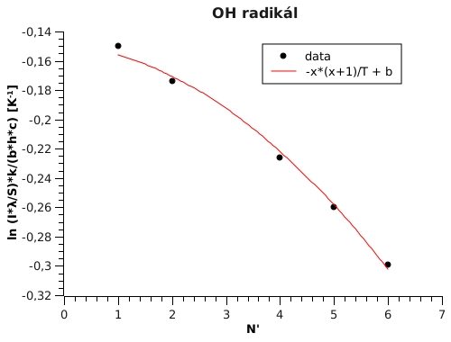

Teplota určená z grafu: T = 273 ± 11 K
Teplota určená programem Spectrum Analyzer: T = 306 K

b) Z pyrometrické přímky určete teplotu oblouku pro naměřená spektra Fe.

Pro zpracování naměřeného spektra železa jsem využil závislosti

kde I je intenzita a vlnová délka dané spektrální čáry, přičemž jejich indexy označují přechod elektronu z m-té horní hladiny na n-tou dolní hladinu, A_{mn} je pravděpodobnost přechodu mezi hladinami, g_{m} je statistická váha horního energetického stavu a E_{m} je excitační energie horního kvantového stavu m. Pro tuto závislost jsem opět určil směrnici a a teplotu pak dostal jako:

T = - 1/ka
kde k je botzmannova konstanta, a je směrnice pyrometrické přímky.

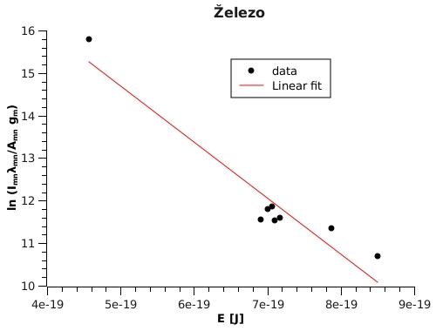
a = (-1,32 ± 0,16)e19 J⁻¹
T = 5500 ± 700 K

Závěr: Podařilo se mi s poměrně dobrou přesností (odchylka cca 10%) určit rotační teplotu OH radikálu, která se poměrně dobře shoduje s očekáváním (zhruba pokojová teplota). Při měření teploty železa jsem výsledek neměl s čím srovnat protože program Spectrum analyser neznal některé hodnoty pro železo a nechtěl analyzovat, případně vycházely teploty značně podivné

